Refereeravond Anesthesiologie HMC
Voor alle geïnteresseerden

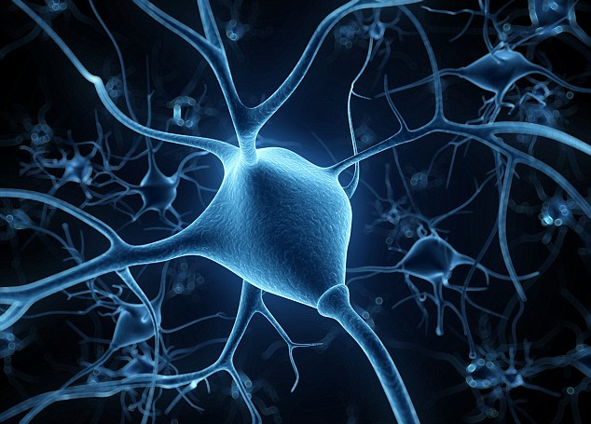

Dinsdag 20 februari 2018
Locatie: Aula HMC Westeinde

Adjuvante locoregionale anesthesie

17.30 Ontvangst en (Indisch) buffet

18.00 Spinaal morfine voor laparoscopische ingrepen
Mark Koning, Anesthesioloog-Intensivist

18.30 TAP-blok vs. lokale infiltratie bij abdominale chirurgie
Marije Rijpkema, AIOS anesthesiologie

18.50 PECS-blok bij mammachirurgie
Maarten Rossing, AIOS anesthesiologie

19.10 Wordt een compartimentsyndroom gemist bij locoregionaal blok?
Sarah Vinjé, AIOS anesthesiologie

19.30 Afsluiting

19.35 Demonstratie locoregionale blokkades

Graag aanmelden vóór 16 februari ivm buffet bij: m.rijpkema@haaglandenmc.nl

